意識(conscious):

1.定義:評估環境中的訊息，並將之處理的複雜過程，即處理知覺、思考、感覺、記憶等訊息的過程，以適應環境、避開危險等心智活動。

2.作用或功能:

(1)監視:注意外在環境之變化與身體內部的思考、感覺與慾望。

(2)控制:根據監控的結果來計畫和引導行動，亦可控制知覺、記憶和心智產生的訊息。

意識的層次:

1.意識(consciousness):

個人當下所覺察到的經驗。

2.前意識(preconsciousness):

(1)意旨存於記憶中，但目前沒有覺察到的經驗，只要稍加回憶或透過線索再憶就可以浮現在意識層面中。

(2)自動化行為、舌尖現象、閾下訊息。

3.潛(無)意識(unconsciousness):

(1)潛抑在意識層面下的感情、慾望、恐懼、衝動等複雜經驗，個人無法覺察到這些經驗，但這些經驗卻影響到我們的行為與心理歷程。

(2)夢、說溜嘴。

意識層次與注意力:

1.注意力:將意識集中在可用的資訊，而過濾其他無用資訊的過程。

2.為甚麼會有注意力的問題:意識一次處理某個範圍內的訊息，擋掉不必要的訊息並選擇需要注意的訊息進入意識。

3.影響注意力的因素(圖):

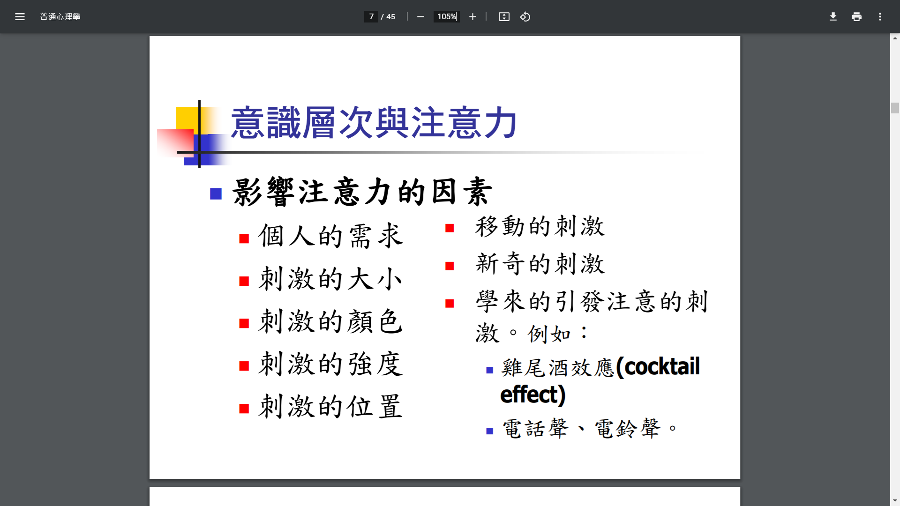

注意力的運作與研究:

選擇性注意:

試圖知覺某些訊息而忽略其他訊息，例如在吵雜的麥當勞中和朋友聊八卦。

研究方法:

1.跟隨法(shadowing)(聽覺):

(1)雙耳同步分聽:兩耳同時聽不同的訊息。

(2)同步雙耳呈現:雙耳同時聽同樣的訊息。

2.Stroop效果的研究(視覺)。

結果:

要求受試者覆誦某一耳聽到的聲息，也就是要密切追蹤某一訊息

=>受試者跟隨一耳的訊息時，幾乎聽不到另一耳的訊息，但另一耳的音調改變，男聲變女聲，則會注意到。

史脫普效應(stroop effect):

結果:

中文-若是要閱讀文字，則不受文字顏色之干擾；若是要辦認文字的顏色，則會受到文字意義之干擾。

前意識層次(preconscious):

1.可被意識擷取到，但無法持續性地使用。

2.長期記憶中的訊息，但在不使用時，個人對之並無意識，只有在提取使用時，才會對之產生意識。

上述意識屬於記憶現象，故稱前意識記憶

=>個體自己知道記憶存在，但一時無法立即擷取出存在的記憶。

=>前意識訊息可能難以回憶，但仍然可被意識所用。

3.自動化歷程(automatic behaviors):

(1)在某些情況下，一些想法和行動可以不需意識獨立運作，即自動化的行為不會被意識所控制，例如騎腳踏車、打字等。

(2)原本需要意識關注反應漸漸的習慣化的歷程；自動化的行為中發生的事情較不易被記得。

4.舌尖現象(tip-of-the tongue):

當我們要記憶起某些已經記得的事情時，卻一時想不起來(說不出來)的現象。

5.閾下知覺(subliminal perception):

當一個刺激低於絕對閾時，雖然在意識層面我們宣稱沒有覺察到這個刺激，但實際上我們已接受到這個刺激卻不自知。

潛意識(unconscious):

1.某些記憶、衝動及欲望無法進入意識狀態而被歸入潛意識。

2.Freud的心理動力觀點:

(1)被壓抑(repressed)的早期經驗或慾望

=>某些引發痛苦情緒記憶和欲望會被潛抑，個體會阻擋困擾的思緒感覺進入意識中，因此早成內在衝突與不安，Ex:動機性遺忘。

(2)作夢。

(3)說溜了嘴(Freud式的口誤)。

意識相關的研究:

整體狀態，例如昏迷或植物人的意識研究:

1.由於大腦功能造影技術的發展，心理學家可使用心像作業或選擇注意作業，探討植物人或昏迷病人的覺察與意識表現。

2.第一個相關研究為英國(Owen, et al, 2006)對一位昏迷病人做fMRI實驗，暗示病人進行心像作業(想像正在打網球)，發現病人也能產生與正常人類類似的腦部活動。

意識狀態的改變(ASC):

知覺不是在正常、清醒的狀態:

1.Ex:精神疾病、睡眠與作夢、夢境、靜坐、藥物的狀況。

2.包含量的變化和質的變化。

3.通常無法深思熟慮。

4.有時會產生錯覺和幻覺:

(1)錯覺:對物體的扭曲知覺。

(2)幻覺:知覺到不存在的物體。

5.自我意志和行為控制力會變弱。

睡眠:

為甚麼需要睡眠:

1.演化論-適應(adaptive)與功能(function)論:

(1)長時間的演化被保留。

(2)靜止不動-不易被敵人偵測。

2.保存與保護理論:

代謝率降低(10%)，有助於能量的保存。

3.恢復理論:

修護系統的耗損，促進合成代謝的激素，減少分解代謝的激素等。

4.情緒調節與記憶:

(1)剝奪第四階段的睡眠，容易有憂鬱感。

(2)慢波睡眠可處理一些不必要的記憶；REM則與記憶的保留與提取有關。

睡眠的基本特徵:

所有動物都需要睡眠嗎:

睡眠是一種普遍的現象，無人類與動物之分，唯一的區別是睡眠時間長短、週期、與睡眠方式之問題。

人與動物之睡眠時間(圖):

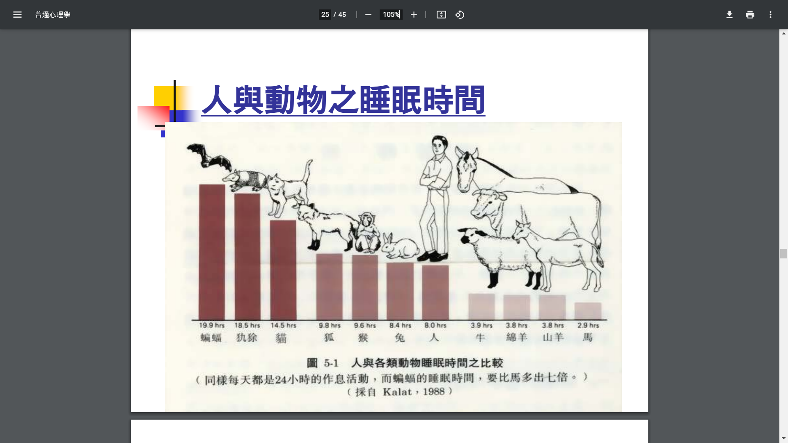

人類睡眠的特徵:

1.睡眠多在一定地點(在床上)，而且還要更換衣服，成為隱私行為的一部分。

2.睡眠的個別差異較其他動物為小，5~9小時之間，以7.5小時為平均數。

3.人的一生中都需要睡眠，惟每天睡眠時間的長短，隨年齡的增加而逐漸減少。

睡眠時間與年齡之關係圖:

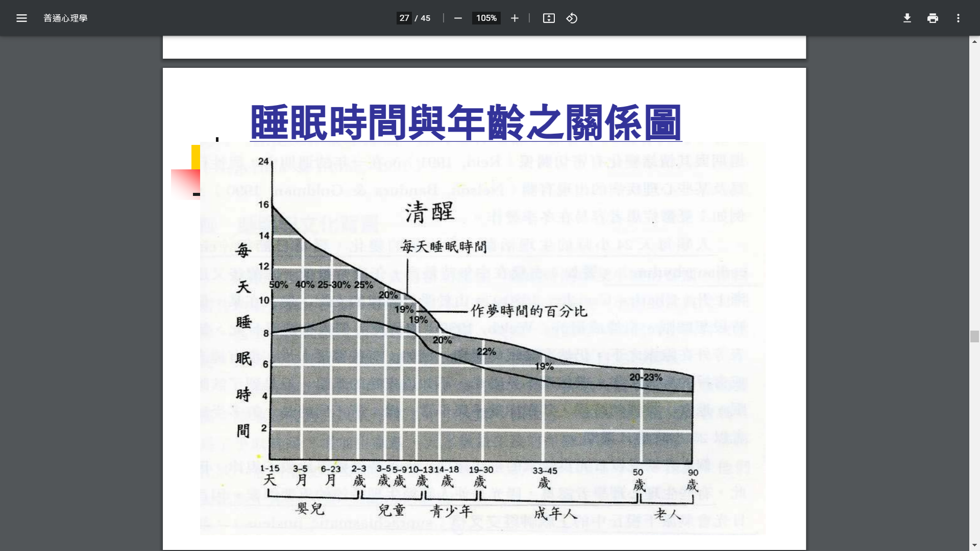

睡眠的階段特性:

睡眠分成好幾個階段:

1.階段一與階段二是「淺睡階段」。

2.階段三與階段四是「深睡階段」。

3.四個階段之後，進入「快速眼動睡眠階段」(rapid eye movement sleep, 簡稱REM sleep)，有作夢的經驗

=>熟睡階段但腦波又像清醒模式，故又稱為矛盾睡眠(paradoxical sleep)。

4.整個週期約歷時90分鐘，每一夜的睡眠大約經歷4到5個週期。

睡眠與夢:

比較快速眼動期與非快速眼動期:

1.非快速眼動期的生理特徵為身體放鬆，而快速眼動期的特徵為類似清醒的腦波與癱瘓的身體肌肉。

2.在快速眼動期，腦部與感覺及運動系統互相分離；跟行走和觀看有關的腦區域仍然活躍，但是並沒有對應的身體；負責處理情緒記憶的腦區域特別活化。

3.在快速眼動期被叫醒的人大約有80%表示自己剛才在作夢，但在非快速眼動期被叫醒的人只有50%表示有作夢，在快速眼動期被叫醒的人所作的夢大多比較生動、有情緒、荒謬；非快速眼動期被叫醒的人所作的夢通常較不帶有視覺與情緒，內容直接反映作夢者的真實生活情境。

睡眠剝奪實驗:

人們持續沒有睡眠的結果:

1.第一天-精神鬆懈且愉快。

2.第二天-開始疲倦想入睡，但否認有入睡。

3.第三天:

(1)白天-煩躁、情緒起伏劇烈。

(2)晚上-出現放空狀態、腦波和睡眠時相似、產生錯覺與幻覺。

4.第四天-知覺分裂為片段、產生妄想、免疫系統被抑制等等。

日夜週期:

1.生理週期(biological rhythms):

身體受到自然規律的影響，從清醒到睡眠，再從睡眠到清醒，此周期性的規律變化會因季節及晝夜而變化。

2.日夜週期(circadian rhythms):

(1)許多生理功能都有週期性的運作，且以24小時為一周期。

(2)沒有時間線索的環境時，日夜週期會變長。

夢的心理學:

大學生都在作甚麼夢:

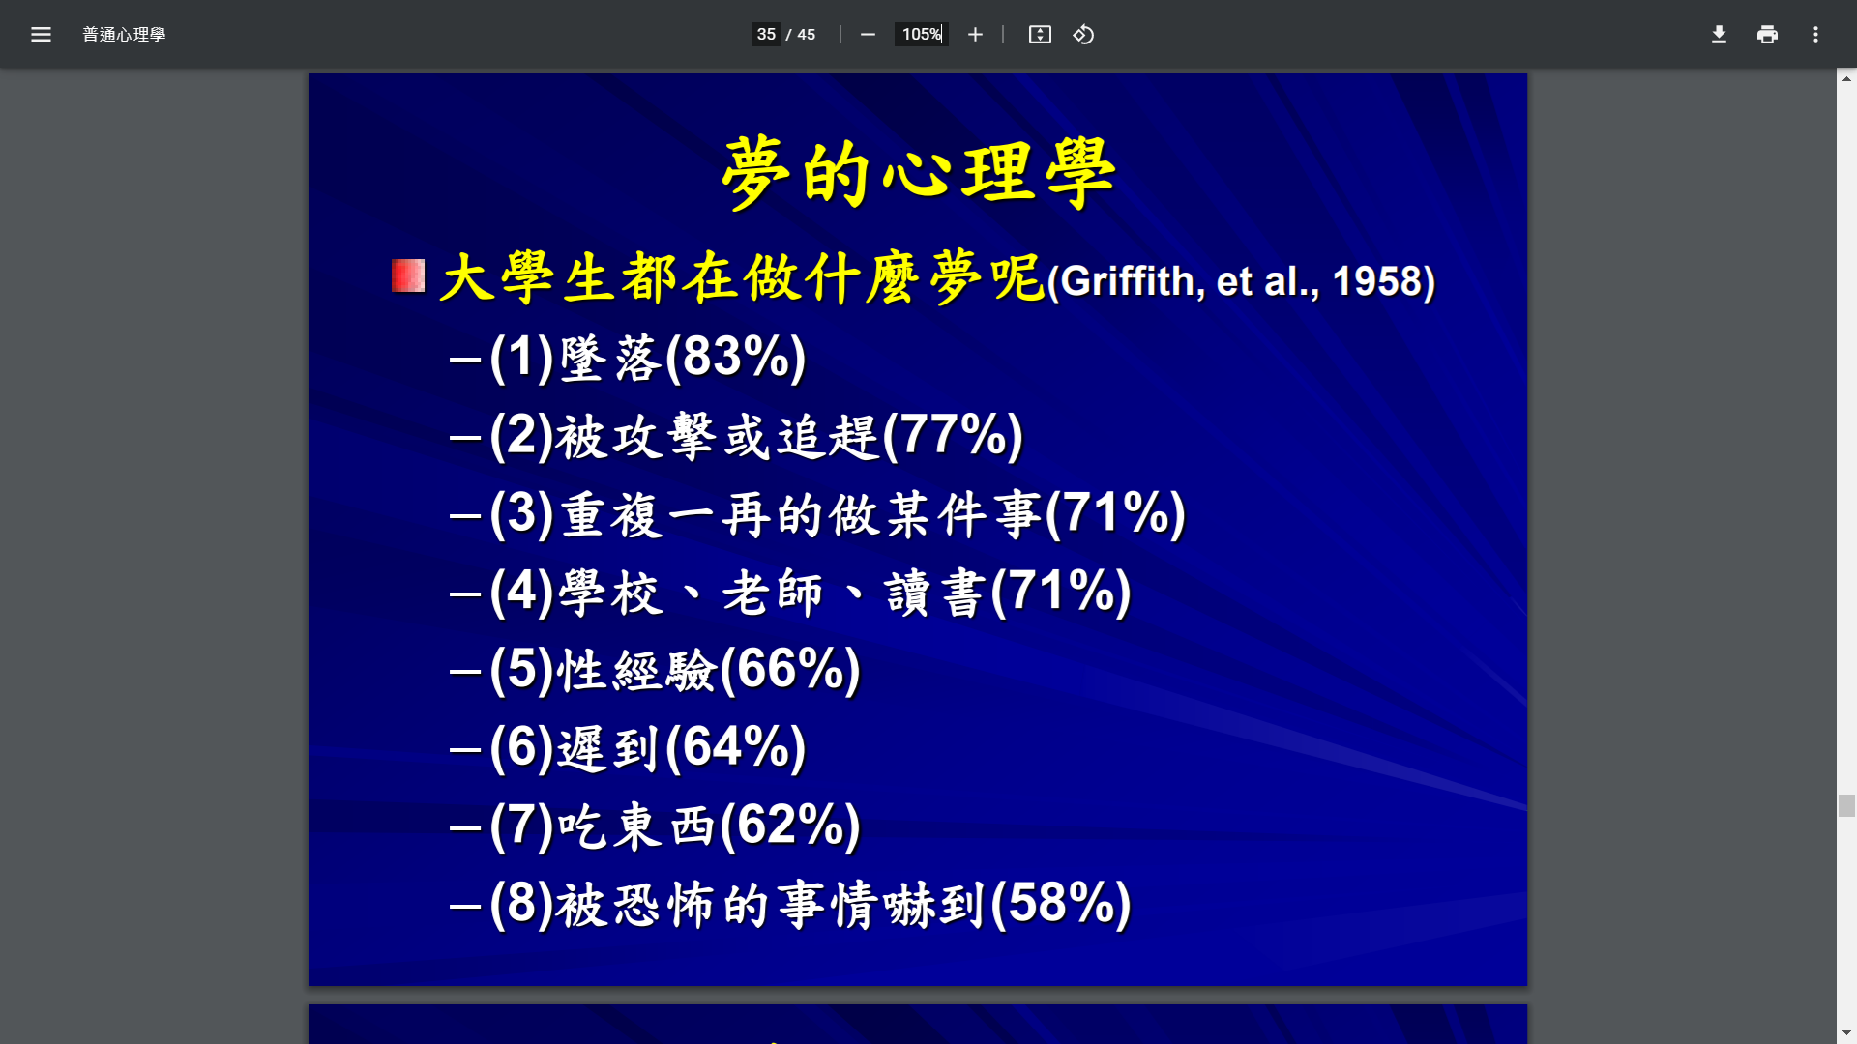

人們為何會作夢:

1.Freud的心理動力觀點:

(1)夢是通往潛意識的捷徑。

(2)夢是願望的達成。

(3)夢有兩個層面:

a.顯性夢境(manifest content)。

b.隱性夢境(latent content)。

兩種夢境的轉換過程稱之為夢程(dream work)。

2.夢的其他觀點:

(1)夢並非隱藏的神祕願望，有些夢可以直接解讀(Dement, 1976)。

(2)激發-整合假說(activation-synthesis hypothesis)(McCarley & Hobson, 1981):

睡眠是為了組織與綜合白天所發生的神經激發訊息，夢境代表大腦試圖解釋作夢時的神經活動。

(3)作夢是隨著年齡而發展出的認知能力(與問題解決有關的能力)。

(4)清除心靈的垃圾or反向學習的夢理論(Crick & Mitchison, 1983)。

夢到媽祖…:

1.夢境:

(1)惡夢。

(2)春夢。

(3)天馬行空。

(4)創發。

2.日有所思夜有所夢，這是睡眠中大腦記憶重整的結果，因此如果白天很高頻率想某件事，或者是對一件事有非常深入的思考，成為夢境內容的可能性就很高。

3.如何看待媽祖託夢?根據上面的論述下來，可以解釋為「在白天對該事件有很深刻、頻繁的思考，且媽祖對當事者有重大意義」。

靜坐(meditation):

冥想、打坐:

1.注意力從行動思緒及外界事物中轉出，思緒和感覺漂浮，專注地感受來自身體與心靈的內部訊息。

2.藉由進入深度且平靜的意識狀態，讓個體得以增強自我察覺的能力。

3.生理狀態呈現緩慢、放鬆。

4.神經造影研究亦有證據顯示，冥想可以改變大腦的活化狀態。

成癮(addiction):

1.對一種或數種精神性藥物產生習慣性、持續性、強迫性的生理依賴或心理依賴。

2.心理學家們認為，癮就是產生了生理上和心理上的依賴性:

(1)心理上的依賴就是連續尋覓來滿足快感的渴求與癖癮。

(2)生理上的依賴就是一旦斷了讓你成癮的這個東西，你的身體就會產生一系列讓你無法忍受的反應。

3.不是只有藥物，對某些事物有下列症狀(圖)，都可能是成癮。

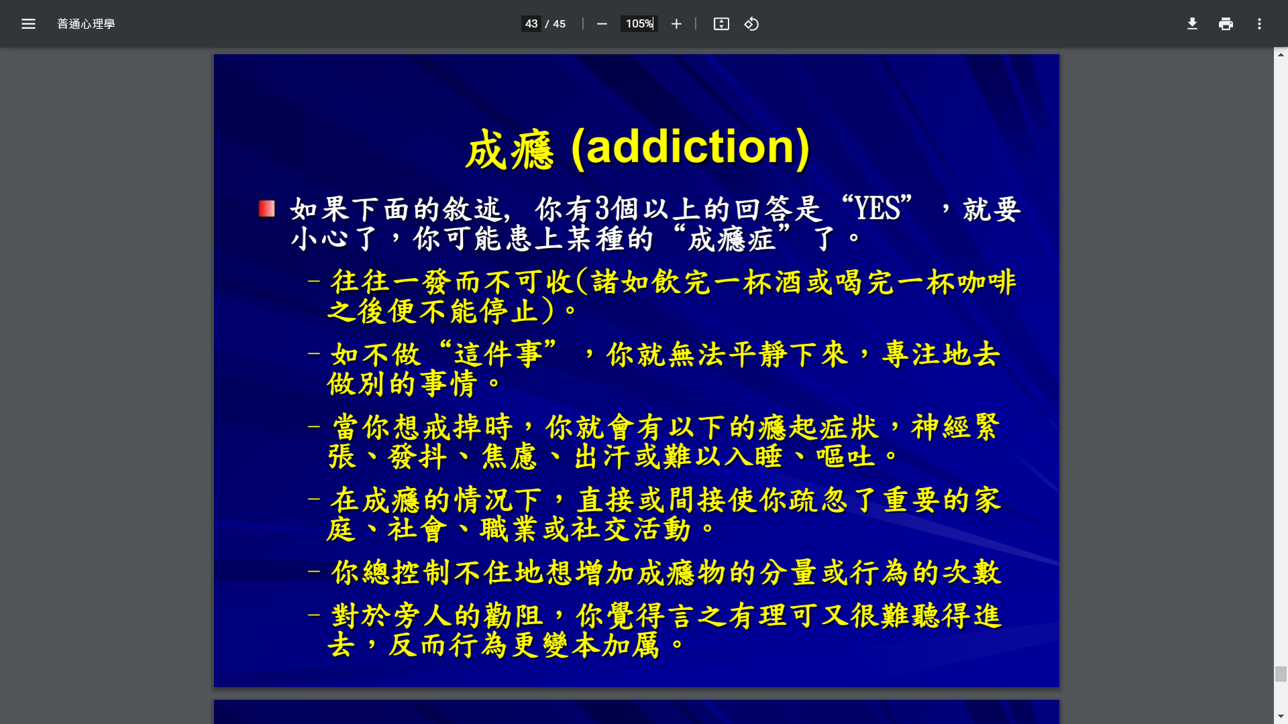

4.可能是:

(1)網路成癮症、購物成癮症。

(2)性愛成癮症。

(3)甜食成癮症。

(4)酒精成癮、藥癮、毒癮。

(5)煙癮、賭癮。

(6)咖啡癮。

5.世界衛生組織WHO，2018年正式將網路遊戲成癮列為”電玩失調症”(gaming disorder)。

網路成癮症:

1.上網的時間越來越長。

2.上網的時間或頻率超出自己原先預定的範圍。

3.因為上網導致睡眠不足、耽誤工作或造成課業退步。

4.寧願上網也不願意從事其他的休閒活動。

5.花很多時間在與網路有關的事務上，Ex:購買網路書籍、瀏覽網路訊息等。

6.只喜歡在網路上交朋友，卻不喜歡與親人或朋友親近。

7.沒有上網時則會造成心理焦慮、空虛或緊張。

8.無法控制或停止自己使用網路。